보도자료 – 차바이오텍
홍보본부 | 경기 성남시 분당구 판교로 335

배포일 : 2026년 5월 20일

차바이오텍-연세대학교 바이오헬스기술지주회사
‘K-Bio CIC’ 기반 글로벌 바이오헬스 스타트업 육성
- 판교 CGB에 글로벌 바이오 혁신 허브 ‘K-Bio CIC’ 구축, 2026년 하반기 가동
- 국내 유망 기업 발굴…초기 연구부터 글로벌 진출까지 지원하는 협력체계 구축

차바이오텍(차원태 대표)은 연세대학교 바이오헬스기술지주회사(송영구 대표)와 바이오헬스 분야 스타트업 육성을 위한 업무협약(MOU)을 체결했다.

이번 협약은 유망한 바이오헬스 기업을 조기에 발굴하고, 초기 연구개발 단계부터 임상·생산·글로벌 시장 진출까지 연계하는 협력체계를 구축하는데 목적이 있다.

양사는 기술 사업화, 공동 프로그램 운영, 글로벌 네트워크 확장을 포함한 협력모델을 단계적으로 추진할 계획이다. 이를 기반으로 국내 유망 기업을 발굴·육성하고, 판교 제2테크노밸리를 중심으로 바이오 스타트업 집적화를 가속화할 방침이다. 또한 ▲공동 기술 사업화 트랙 운영 ▲기업 성장 단계별 맞춤형 액셀러레이팅 프로그램 ▲글로벌 파트너링 데이 공동 개최 ▲해외 혁신 클러스터 연계 프로그램 등을 추진한다. 이를 통해 국내 바이오 스타트업의 글로벌 진출 기반을 강화하고, 오픈이노베이션 생태계를 고도화한다는 전략이다.

차바이오텍은 판교 제2테크노밸리에 건설 중인 CGB(Cell Gene Bioplatform)'에 글로벌 바이오 오픈이노베이션 허브인 ‘K-Bio-CIC 오픈이노베이션센터(이하 K-Bio CIC)’를 설립한다. 6만6115㎡(2만평) 규모의 CGB 가운데 1만㎡(3천평)을 할애해 2026년 하반기에 운영을 시작할 예정이다. ‘K-Bio CIC’는 글로벌 혁신 플랫폼을 운영하는 미국 ‘케임브리지 혁신센터(CIC, Cambridge Innovation Center)’의 검증된 성공모델을 도입한다. 공간이나 설비 제공을 넘어, 차바이오텍이 보유한 세계 최대 규모의 세포 라이브러리, 세포·유전자치료제(CGT) 연구개발 역량, 미국·한국·일본을 잇는 글로벌 생산 네트워크 및 임상 접근성을 활용해 글로벌 혁신 오픈이노베이션 플랫폼으로 차별화된 서비스를 제공할 예정이다.

연세대학교 바이오헬스기술지주회사는 이번 협약으로 연세대학교와 연세의료원이 보유한 우수 연구성과와 바이오헬스 분야 유망 기술을 기반으로 성장 가능성이 높은 스타트업을 발굴하고, 기술사업화·투자·기업성장 지원 역량을 연계하여 바이오헬스 스타트업 성장 지원 체계를 강화한다는 방침이다.

차원태 차바이오텍 대표는 “글로벌 신약 개발 패러다임은 초기 R&D 단계부터 전략적 협력을 기반으로 한 오픈 이노베이션 중심으로 빠르게 전환되고 있다”며 “CGB-CIC를 아시아를 대표하는 바이오 오픈 이노베이션 허브이자 대한민국 바이오 스타트업의 글로벌 관문으로 성장시키겠다”고 말했다.

송영구 연세대학교 바이오헬스기술지주회사 대표는 “바이오헬스 분야의 기술사업화는 우수한 연구성과뿐 아니라 임상, 생산, 투자, 글로벌 네트워크가 함께 연결될 때 실질적인 성과로 이어질 수 있다”며 “이번 협약으로 연세대학교와 연세의료원의 연구성과와 임상 전문성, 연세대학교 바이오헬스기술지주회사의 기술사업화·투자 역량, 차바이오텍의 CGT 연구개발·생산·글로벌 네트워크를 연계해 대학기술 기반 바이오헬스 스타트업의 성장 기회를 확대하겠다”고 말했다. (끝)

▶ 차바이오텍(코스닥 085660)
차바이오텍은 차바이오그룹을 대표하는 바이오기업이다. 암과 희귀질환 등 난치성 질환을 대상으로 한 세포·유전자치료제(CGT)를 연구·개발하고 있다. 면역세포, 탯줄유래 줄기세포, 배아줄기세포, 신경전구세포 등 질환별 적용이 가능한 세계 최대 규모의 세포 라이브러리(Cell Library)와 80여개의 세포치료제 원천기술을 보유하고 있으며, 이를 기반으로 미국, 한국, 일본에 글로벌 생산 네트워크를 구축해 CGT 공급 확대와 생산 효율화를 추진하고 있다. 이와 함께 제대혈, 면역세포∙줄기 세포 보관, 유전체 분석, 의료 IT 개발 컨설팅 등의 사업도 전개하고 있다.

▶ 연세대학교 바이오헬스기술지주회사
연세대학교 바이오헬스기술지주회사는 2021년 10월 설립된 국내 최초의 바이오헬스 분야 특화 기술지주회사이다. 연세대학교와 연세의료원이 보유한 우수 연구성과와 바이오헬스 분야 유망 기술을 기반으로 자회사 설립, 기술이전·사업화, 초기투자 및 기업성장 지원을 수행하고 있다. 또한 투자조합 운용과 기업·기관 협력을 통해 대학기술 기반 스타트업의 시장 진입과 후속 성장 기반을 확대하고 있으며, 산·학·연·병 협력 기반의 바이오헬스 오픈이노베이션 생태계 조성에 기여하고 있다.

※ 첨부. 차바이오텍-연세대학교 바이오헬스기술지주회사 MOU 사진

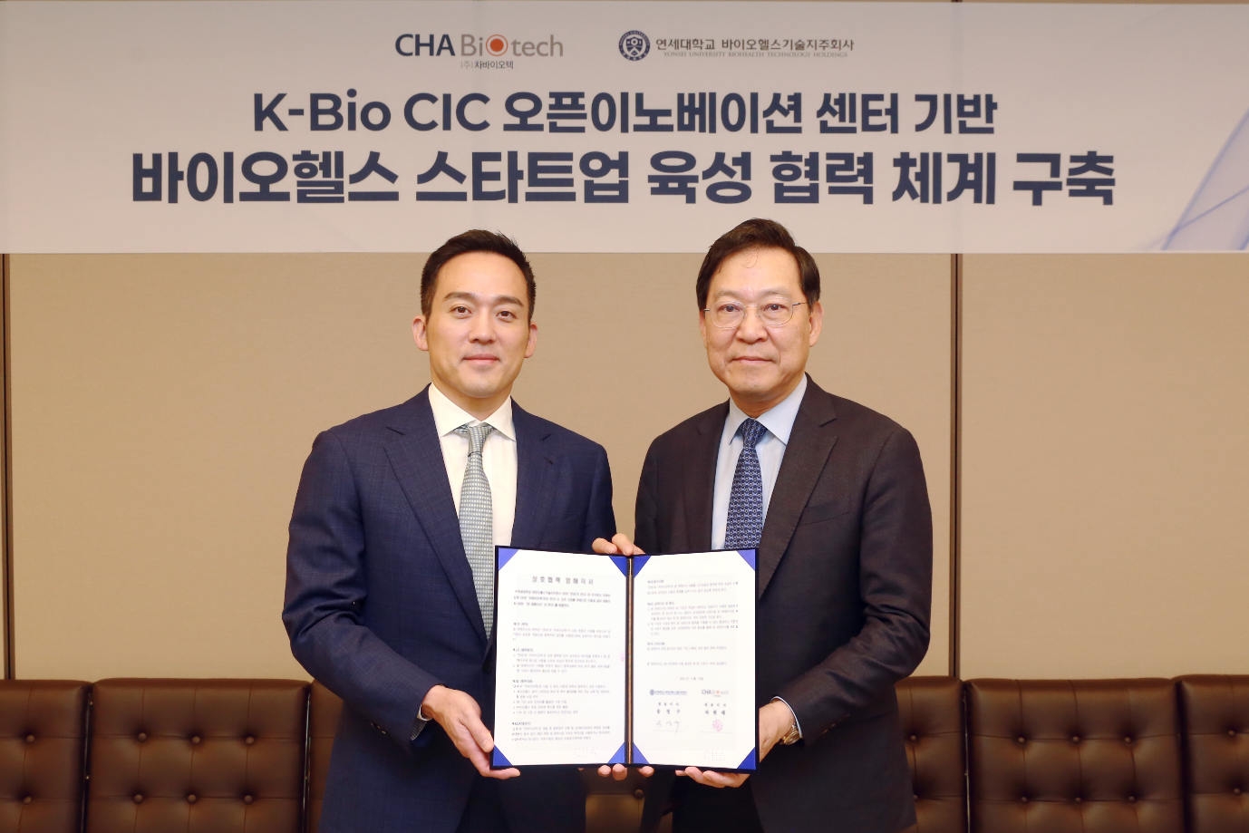

차원태 차바이오텍 대표(왼쪽), 송영구 연세대학교 바이오헬스기술지주회사 대표

